ク リ ア 問 題 ３月 ①
Ｃlear
名 前

（ 月 日）
５年 算数

１ 次の計算をしなさい。
(1)
(2)
(3)

(1) ９.３×０.８

(2) ６８.４÷３６

(3) (４×７－６)÷２
$\frac{２}{３}$
２ 次の正方形のうち， が黒くぬられているのは，どれですか。

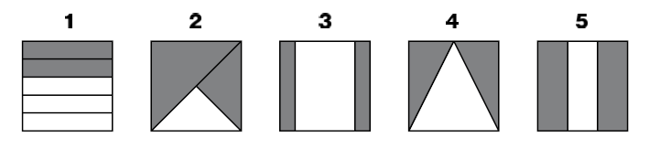
下の１から５までの中から１つ選んで，その番号を書きましょう。
１
２
３
４
５

８㎝
６㎝
７㎝
３ 右の平行四辺形の
面積を求めましょう。
㎠

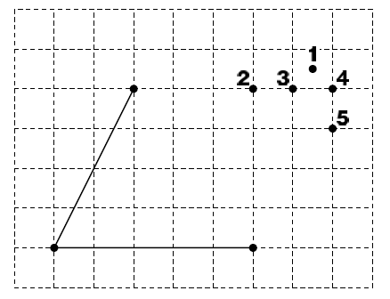
４ 右の方眼紙に平行四辺形を
かいています。もう１つの
頂点はどこになりますか。
１から５ までの中から１つ

選んで，その番号を書きましょう。

５ 家でイヌやネコを飼っているかどうかを，13人に聞いて，下のように記録しました。
左の記録を右の表にまとめます。右の表のアにあてはまる数を書きましょう。
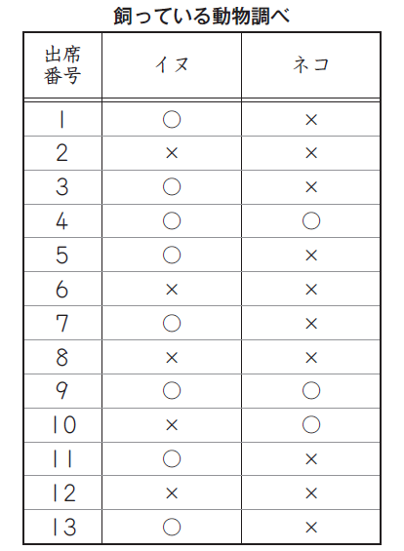
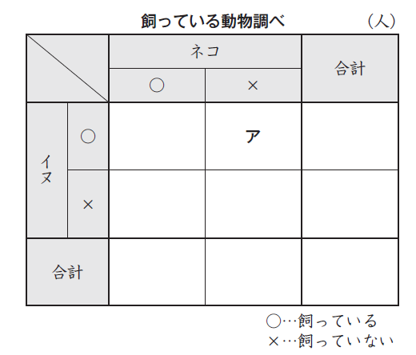

ク リ ア 問 題 ３月 ①
解説シート
考え方の見返しや復習に使いましょう。
Ｃlear
５年 算数
（ 月 日）

１ 次の計算をしなさい。
１.９
３６ ６８.４
３６
３２４
３２４
０
(1) | ７．４４
(2) | １．９
(3) | １１

(1) ９.３×０.８
＝9.3×8÷10＝74.4÷10＝7.44
(2) ６８.４÷３６＝１．９
(3) (４×７－６)÷２
$\frac{２}{３}$ ＝（２８－６）÷２＝２２÷２＝１１
２ 次の正方形のうち， が黒くぬられているのは，どれですか。
等しい大きさに3等分した2つ分がぬられているものをえらびましょう。
下の１から５までの中から１つ選んで，その番号を書きましょう。
１
２
３
４
５

５

８㎝
６㎝
７㎝
３ 右の平行四辺形の
面積を求めましょう。

底辺は8cm、高さは6cmだね。7cmは高さではないので、気をつけよう。８×６＝４８cm²
４８ ㎠

４ 右の方眼紙に平行四辺形を
かいています。もう１つの
頂点はどこになりますか。
１から５ までの中から１つ
４

選んで，その番号を書きましょう。
平行四辺形になる右下の頂点から、2右に行って5上がったところの点をとりましょう。

５ 家でイヌやネコを飼っているかどうかを，13人に聞いて，下のように記録しました。
左の記録を右の表にまとめます。右の表のアにあてはまる数を書きましょう。


イヌが○、ネコが×の人数を数えればいいね。
番号が1,3,5,7,11,13の６人だね。
(○○)
２
(○×)

６

(××)
３１
(×○)
１

６

小５クリア３月①
（参考）過去の調査における正答率
問題番号 |  | 学年 | 正 答 | 調査の名称（実施学年） | 正答率(%)
１ | (1) | 小５ | 7.44 | 平成19年度全国学力・学習状況調査（６年） | 84.8
１ | (2) | 小４ | 1.9 | 平成20年度全国学力・学習状況調査（６年） | 76.3
１ | (3) | 小４ | 11 | 平成17年度長野県学力実態調査（５年） | 82.6
２ |  | 小３ | 5 | 平成19年度全国学力・学習状況調査（６年） | 89.3
３ |  | 小５ | 48 | 平成20年度全国学力・学習状況調査（６年） | 85.5
４ |  | 小４ | 4 | 平成19年度全国学力・学習状況調査（６年） | 88.6
５ |  | 小４ | 6 | 平成21年度全国学力・学習状況調査（６年） | 69.0

（参考）解答類型及び過去の調査における反応率
◎ … 解答として求める条件をすべて満たしている正答
○ … 設問の趣旨に即し必要な条件を満たしている正答
問題番号 |  | 解 答 類 型 | 反応率(%) | 自校の  反応率 | 正答
１ | (1) | ・7.44 と解答しているもの | 84.8 |  | ◎
１ | (1) | ・74.4 と解答しているもの | 6.1
１ | (1) | ・上記以外の解答 | 8.5
１ | (1) | ・無解答 | 0.6
１ | (2) | ・1.9 と解答しているもの | 76.3 |  | ◎
１ | (2) | ・19 と解答しているもの | 11.2
１ | (2) | ・上記以外の解答 | 8.4
１ | (2) | ・無解答 | 4.1
１ | (3) | ・11 と解答しているもの | 82.6 |  | ◎
１ | (3) | ・2 と解答しているもの | 3.3
１ | (3) | ・上記以外の解答 | 11.9
１ | (3) | ・無解答 | 2.2
２ |  | ・5 と解答しているもの | 89.3 |  | ◎
２ |  | ・1 と解答しているもの | 6.8
２ |  | ・上記以外の解答 | 3.7
２ |  | ・無解答 | 0.2
３ |  | ・48 と解答しているもの | 85.5 |  | ◎
３ |  | ・56 と解答しているもの | 6.6
３ |  | ・24 と解答しているもの | 2.1
３ |  | ・上記以外の解答 | 4.1
３ |  | ・無解答 | 1.7
４ |  | ・4 と解答しているもの | 88.6 |  | ◎
４ |  | ・3 と解答しているもの | 6.9
４ |  | ・1 と解答しているもの | 1.5
４ |  | ・上記以外の解答 | 2.1
４ |  | ・無解答 | 0.9
５ |  | ・6 と解答しているもの | 69.0 |  | ◎
５ |  | ・10 と解答しているもの | 12.5
５ |  | ・8 と解答しているもの | 2.7
５ |  | ・上記以外の解答 | 12.2
５ |  | ・無解答 | 3.6

